Période 2

Mobiliser le langage dans toutes ses dimensions
L’écrit
 | J’associe les lettres identiques |  |  |  |  |  | 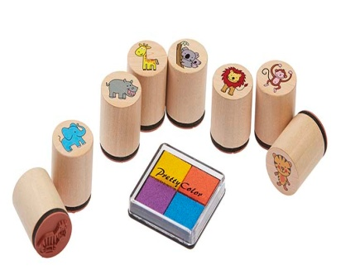 | Je reconstitue des mots
Le geste graphique
 | Je reproduis des graphismes sur l’ardoise |  |  |  |  |  | 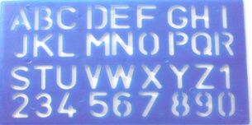 | Je reproduis des lettres
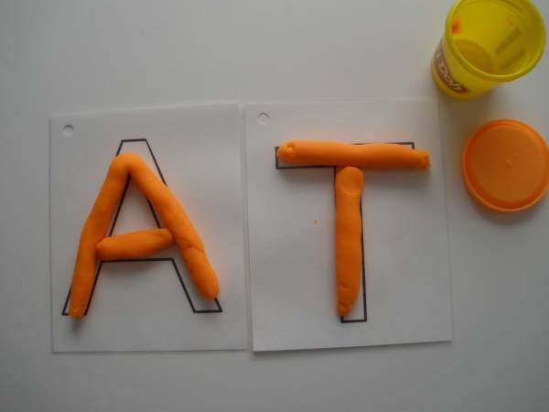 | Avec la pâte à modeler je reproduis des lettres |  |  |  |  |  | 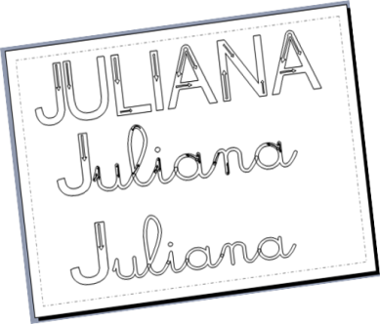 | Je m’entraine à écrire mon prénom

Construire les premiers outils pour structurer sa pensée
Découvrir les nombres et leur utilisation
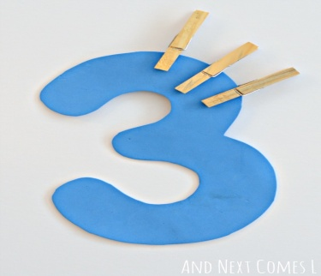 | J’associe le nombre d’objets à son écriture chiffrée |  |  |  |  |  | 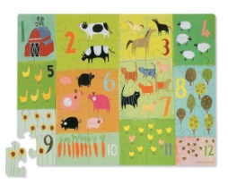 | Je reconstitue le puzzle
Explorer des formes, des grandeurs, des suites organisées
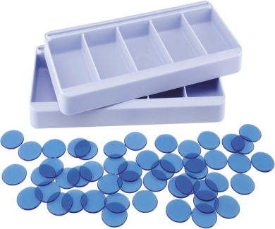 | J’associe les objets identiques |  |  |  |  |  | 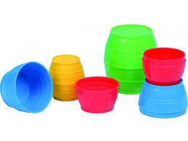 | Je range les boites de la plus petite à la plus grande
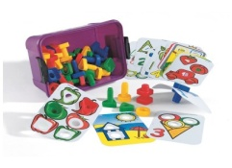 | Je complète les fiches |  |  |  |  |  | 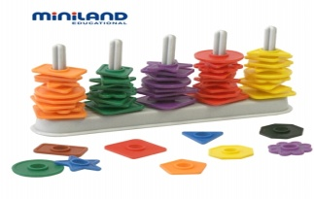 | Je trie les objets en fonction du critère

Explorer le monde
Se repérer dans l’espace
 | Je reproduis le modèle |  |  |  |  |  | 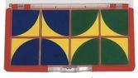  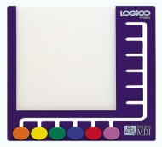 | Je me repère dans l’espace
Explorer le monde du vivant
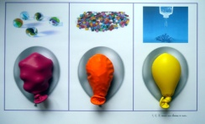 | J’associe les objets identiques |  |  |  |  |  | 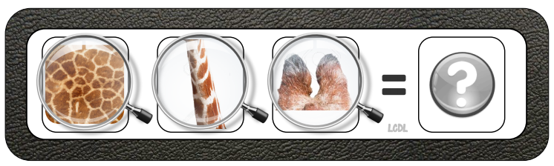 | Je trie les animaux en fonction de leur critère physique
Explorer le monde des objets
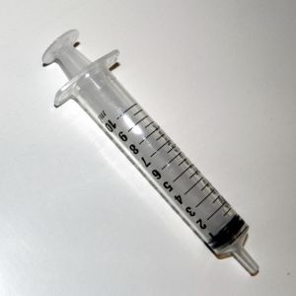 | J’utilise les seringues pour transvaser … |  |  |  |  |  | 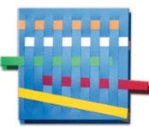 | Je tisse
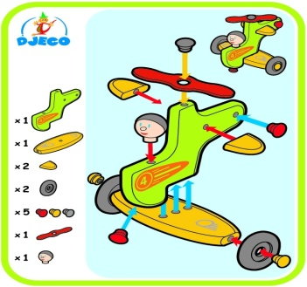 | Je reproduis un modèle |  |  |  |  |  | 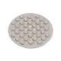 | Je place une goutte dans chaque alvéole

